**Герой в моей семье**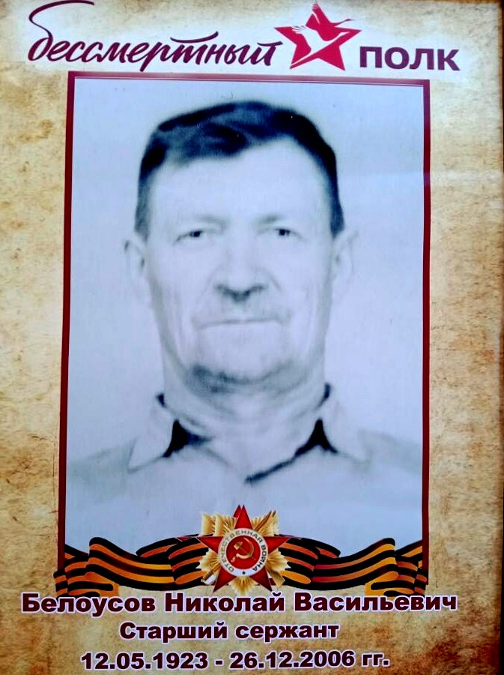

**Белоусов Николай Васильевич родился в Сталинградской области, Ждановском районе, селе Серено. Поступил на службу 13.03.1942г.**

**Под Сталинградом получил тяжёлое ранение. Принимал участие в разведывательных операциях переднего края противника в составе частей 52 Стрелковой дивизии.**

**Ученик 1 «Б» класса, МБОУСШ № 2 г. Котово, Минаев Арсений**